**Міністерство освіти і науки України  
Національний технічний університет України  
«Київський політехнічний інститут імені Ігоря Сікорського»  
Факультет інформатики та обчислювальної техніки  
Кафедра обчислювальної техніки**

**Лабораторна робота №1**

«Мова гіпертекстової розмітки сайту HTML-5»

з дисципліни  
«Основи Front-end технологій»

Виконала:

студентка групи ІМ-11   
Бащак Ярина Володимирівна

Перевірив:

доц. Жереб К.А.

Київ 2023

**Завдання.**

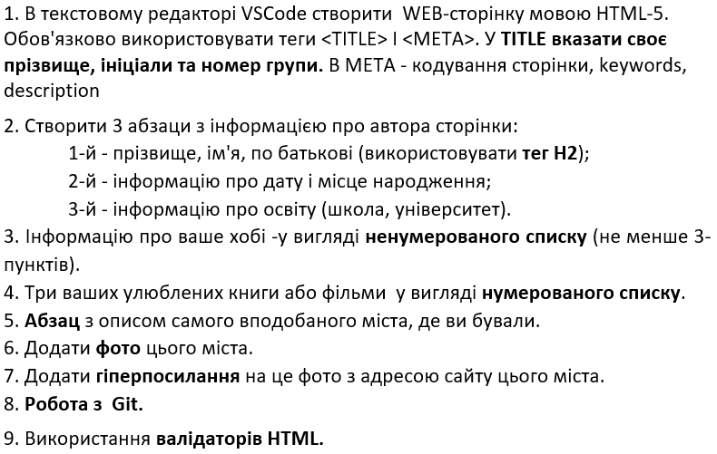

**Хід роботи.**

* Створюємо html-сторінку, яка відповідає вимогам завдання. Ніяких складнощів не виникало.
* Створюємо репозиторій на github та завантажуємо свою роботу.
* Використовуємо валідатор HTML. На цьому етапі в мене було виявлено 2 недоліки:

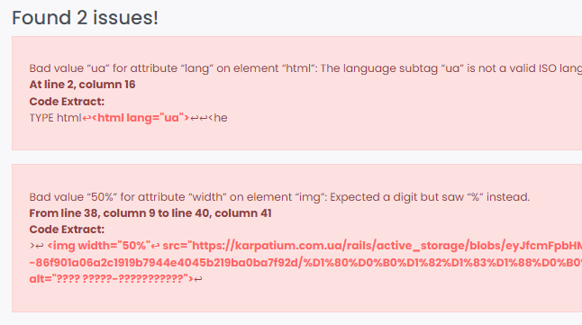

зроблені виправлення:

~~<html lang="ua">~~ => <html lang="uk">

~~<img width=”50%"~~ => <img style="width: 50%;"

* Створюємо github pages. Проблем теж не виникло.

**Результати:**

[Посилання на репозиторій в Github.](https://github.com/yaryna-bashchak/basics-of-frontend/tree/main/lab1)

[Посилання на сайт.](https://yaryna-bashchak.github.io/basics-of-frontend/lab1/index.html)

Скріншот сайту:

